屋外運動施設を利用する皆様へ

コロナウイルスの感染拡大を防止するため，屋外運動施設を利用する際は， 「体調チェック及び感染予防の基本等」を徹底し，ご利用いただくよう，ご協力をお願いします。

～運動やスポーツを始める前に行うこと～

～利用上の注意事項～
×密閉
×密接
×密集
三つの密

いずれにも該当しないよう注意願います
●運動やスポーツを行う上で支障がある場合を除き，できるだけマスクの着用をお願いします。
●激しい呼気や大きな声を伴う運動は，感染リスクの可能性があるため，激しくならないよう運動強度を落としていただくなど，周囲の人への配慮をお願いします。
●運動やスポーツをする方，また，それ以外の方であっても，なるべく距離（2m)をとるようお願いします。
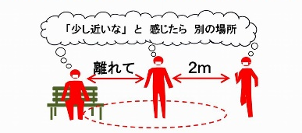
一人ひとりのちょっとした心遣いがコロナウイルス感染防止になります。

